**LAPORAN HASIL PRAKTIKUM DML (DATA MANIPULATION LANGUAGE)**



Nama: Vinzent Gabriel Pratama Putra

Kelas: XI-RPL (Rekayasa Perangkat Lunak)

No.Absen: 33

SMK Negeri 1 Purwosari, Purwosari, Pasuruan, Jawa Timur

1. **PENDAHULUAN**

A.Tujuan Praktikum

Tujuan Praktikum ini adalah untuk memahami konsep dasar DML, Perintah-Perintah DML Dan mempraktekannya.

1. **IMPLEMENTASI**
2. Alat Dan Bahan
3. Laptop/Komputer
4. Software XAMPP
5. CMD
6. Modul
7. Internet
8. Langkah-Langkah Praktikum
9. Gunakan nama database pada tugas praktikum sebelumnya (NAMA ANDA MASING-MASING)

Script: MariaDB [(none)]> \u vinzent

1. Buatlah tabel baru dengan nama **mata_pelajaran** dengan atribut/fieldnya (kode_mapel, nama_mapel, jumlah_jam, semester, kelas) untuk tipe data dan lenght silahkan tentukan sendiri

Script: CREATE TABLE mata_pelajaran (kode_mapel INT (11) NOT NULL,

-> nama_mapel VARCHAR (60) NOT NULL,

-> jumlah_jam INT (20) NOT NULL,

-> semester INT (10) NOT NULL,

-> kelas VARCHAR (10) NOT NULL,

-> PRIMARY KEY (kode_mapel));

1. Isikan data tabel mata pelajaran sebagai berikut :

|  |  |  |  |  |
| --- | --- | --- | --- | --- |
| Kode_mapel | Nama_mapel | Jumlah_jam | semester | Kelas |
| C21 | Dasar-Dasar Perangkat Lunak | 12 | 1 | X |
| C22 | Informatika | 4 | 1 | X |
| C31 | Basis Data | 8 | 3 | XI |
| C32 | Pemograman Web | 8 | 3 | XI |
| C41 | Kreativitas Inovasi dan Kewirausahaan | 5 | 3 | XI |

kemudian lihat data pada tabel yang sudah di insert.

**Script**: insert into mata_pelajaran values ("C21", "Dasar-Dasar Perangkat Lunak", 12, 1, "X"), ("C22", "Informatika", 4, 1, "X"), ("C31", "Basis Data", 8, 3, "XI"), ("C32", "Pemrograman Web", 8, 3,"XI"), ("C41", "Kreativitas Inovasi Dan Kewirausahaan", 5, 3, "XI");

1. UPDATE Nama_mapel “Dasar-Dasar Perangkat Lunak”menjadi “Dasar-Dasar Rekayasa Perangkat Lunak”, kemudian lihat struktur tabel yang terbentuk!

**Script**:update mata_pelajaran set nama_mapel="Dasar-Dasar Rekayasa Perangkat Lunak" where kode_mapel="C21";

1. UPDATE jumlah_jam “12”menjadi “14” pada mapel Dasar-Dasar Perangkat Lunak, kemudian lihat struktur tabel yang terbentuk!

**Script:** update mata_pelajaran set jumlah_jam=14 where kode_mapel="C21";

1. UPDATE semester “3”menjadi “4” pada mapel basis data, kemudian lihat struktur tabel yang terbentuk!

**Script:** update mata_pelajaran set semester=4 where kode_mapel="C31";

1. Hapus kode_mapel C22, kemudian lihat struktur tabel yang terbentuk!

**Script:** delete from mata_pelajaran where kode_mapel="C22";

1. Hasil Praktikum
2. Hasil Script No 1 (Gunakan Database sebelumnya)



1. 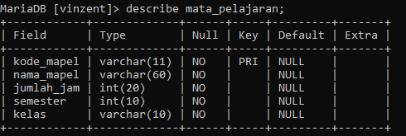 Hasil Script No 2 (Buat Tabel Mata_pelajaran)
2. Hasil Script No 3 (Mengisi nilai pada Tabel Mata_pelajaran)

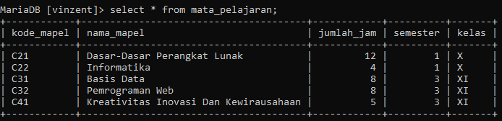

1. Hasil Script No 4 (Mengganti nama Dasar-Dasar Perangkat Lunak)

Sebelum:



Sesudah:

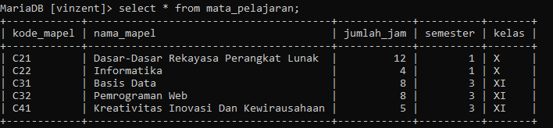

1. Hasil Script No 5 (Mengganti jumlah jam dari 12 menjadi 14)

Sebelum:



Sesudah:

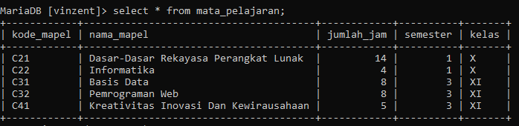

1. Hasil Script No 6 (Mengganti semester dari 3 menjadi 4 di nama_mapel basis data)

Sebelum:

Sesudah:

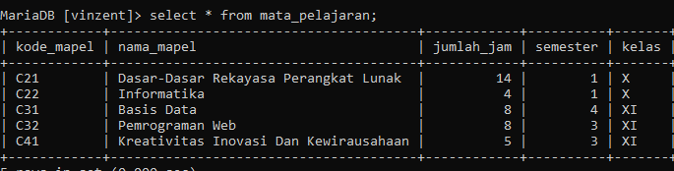

1. Hasil Script No 7 (Menghapus kode_mapel C22)

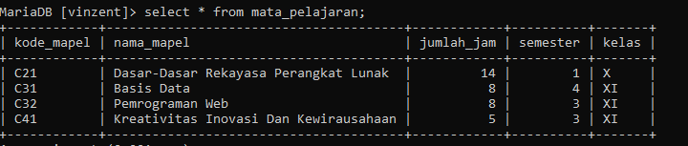

1. Pembahasan Hasil praktikum

DML merupakan bagian dari SQL (Structure Query Language) Yang digunakan untuk memanipulasi data. Pada praktikum diatas perintah DML yang digunakan adalah Insert (Memasukkan Nilai), Update (Mengubah Nilai Data) dan Delete (Menghapus Nilai).

**BAB IV PENUTUP**

A.Kesimpulan

Dari praktikum ini dapat disimpulkan bahwa DML adalah bagian dari SQL yang Digunakan untuk memanipulasi data. Yang berfungsi untuk Menambahkan data baru,Mengubah data yang sudah ada, Menghapus data dan Menampilkan atau mengambil data